Novità giugno – luglio 2022

 | Joel DICKER  Il caso Alaska Sanders  Aprile 1999, Mount Pleasant, New Hampshire. Il corpo di una giovane donna, Alaska Sanders, viene ritrovato in riva a un lago. L'inchiesta viene rapidamente chiusa, la polizia ottiene le confessioni del colpevole, che si uccide subito dopo, e del suo complice. Undici anni più tardi, però, il caso si ripresenta. Il sergente Perry Gahalowood, che all'epoca si era occupato delle indagini, riceve una inquietante lettera anonima. E se avesse seguito una falsa pista? L'aiuto del suo amico scrittore Marcus Goldman, che ha appena ottenuto un enorme successo con La verità sul caso Harry Quebert sarà ancora una volta fondamentale per scoprire la verità |  |  | Mattia BERTOLDI  Il coraggio di Lilly  La storia di Lilly Volkart, la donna che salvò migliaia di bambini in fuga dalla guerra. Zurigo, 1917. Lilly Volkart ha vent'anni e sogna di diventare pediatra. Mentre risparmia per pagarsi gli studi, lavora presso la pensione dei suoi genitori. Nelle sue stanze ospita moltissimi studenti del Politecnico, perlopiù svizzeri provenienti da altri cantoni. Ma tra loro c'è anche un italiano, Umberto, che si distingue per gentilezza e simpatia. Innamorarsi e fare progetti per il futuro sembra essere la cosa più naturale al mondo. Ma in Italia infuria la guerra, e presto Umberto è costretto a lasciare la Svizzera per andare a combattere in Veneto...  Ascona, 1943. Il sogno di diventare pediatra non si è realizzato, ma Lilly può mettere a frutto la sua esperienza per qualcosa di ancora più grande …
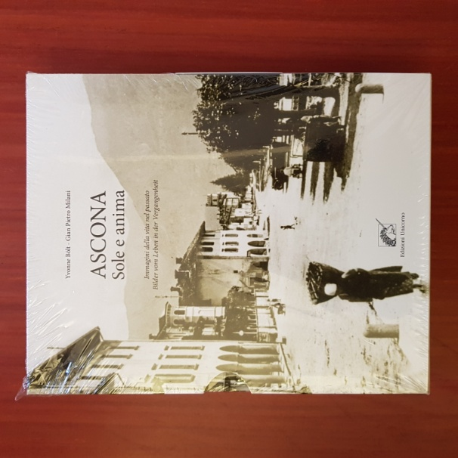 | BOELT/MILANI  Ascona - Sole e anima  Immagini della vita nel passato  Un cofanetto che raccoglie in due volumi oltre 700 foto di Ascona tra il 1850 e il 1960.  L’opera è suddivisa in capitoli tematici e i testi sono sia in italiano che in tedesco.  Un documento prezioso e importante sulla storia del Borgo, da regalare e regalarsi! |  |  | Lucinda RILEY  Delitti a Fleat House  L'improvvisa morte di Charlie Cavendish, nell'austero dormitorio di Fleat House, è un evento scioccante che il preside è subito propenso a liquidare come un tragico incidente. Ma la polizia non può escludere che si tratti di un crimine e il caso richiede il ritorno in servizio dell'ispettore Jazmine "Jazz" Hunter. Jazz ha le sue ragioni per aver abbandonato la carriera nella polizia di Londra e accetta con riluttanza di occuparsi dell'indagine come favore al suo vecchio capo. Quando uno dei professori viene trovato morto e poco dopo un alunno scompare, è chiaro che la vicenda sia molto più complicata di quanto potesse sembrare all'inizio
 | Andrea CAMILLERI  La coscienza di Montalbano  Sono sei i racconti qui chiamati a raccolta, con un evidente cambio di scala rispetto ai romanzi. Storie riunite per la prima volta in volume, scritte in tempi diversi e non incluse nelle antologie che Camilleri ha pubblicato in vita. Le inquadrature brevi, la rapinosità del ritmo, la giustapposizione scorciata delle trame, la scrittura sghemba e senza incespichi, la cifratura del talento umoristico, sono a tutto vantaggio della resa aguzza dei testi e delle suggestioni che i lettori sono portati a raccogliere. I racconti conciliano un diverso modo di leggere, in una più stretta complicità con le malizie del narratore. Per altra via assicurano lo stesso godimento offerto dalle storie larghe dei romanzi di Montalbano |  |  | Cristina CASSAR SCALIA  La carrozza della santa  È la mattina del 6 febbraio, la festa di Sant'Agata si è appena conclusa e «la Santa», come tutti la chiamano, è rientrata nella cattedrale. Nell'atmosfera distratta, da fine evento, che pervade strade e popolazione, un uomo viene ritrovato in una pozza di sangue nell'androne del Municipio, dentro una delle Carrozze del Senato. L'opinione pubblica è sconvolta e il sindaco in persona sollecita l'intervento della Guarrasi. La vicenda si presenta subito ingarbugliata, un intrico di piste che conducono sempre alla vita privata e familiare del morto …
 | Marco BALZANO  Il figlio del figlio  Nicola ha ventisei anni e fa l'insegnante precario a Milano. È figlio di Riccardo, un emigrante invecchiato troppo presto, e nipote di Leonardo, un contadino analfabeta e senza terra, che un giorno sorprende tutta la famiglia con una decisione importante: bisogna vendere la casa al mare, diventata l'oggetto ingombrante che divide fratelli, genitori e cugini. Cosí, una mattina di prima estate, partono a bordo di una Punto ama-ranto, nonno padre e nipote, per raggiungere la Puglia, a cui sono legati in maniera diversa. Il viaggio tra i luoghi e le memorie che hanno costruito la famiglia Russo diventa un viaggio iniziatico |  |  | Monica PIFFARETTI  La memoria delle ciliegie  ‘La memoria delle ciliegie’, un noir all’ultimo respiro. La protagonista è ancora lei: la detective Delia Fischer. Questa volta dovrà scoprire cosa ci fanno le ossa di un colonnello del contro-spionaggio svizzero, scomparso trent’anni prima, in una grotta nel bosco sopra il paesino di Verdabbio. Un romanzo che affonda nel passato elvetico della Guerra fredda dietro le quinte dell’organizzazione segreta P-26 e dell’affaire Novosti
 | Marie-Hélène LAFON  Storia del figlio  l figlio è André. La madre, Gabrielle. Il padre è sconosciuto. André viene cresciuto da Hélène, la sorella di Gabrielle, e suo marito: coccolatissimo, unico maschio fra le cugine, ogni estate ritrova "la madre", misteriosa signora che ha scelto di vivere a Parigi e torna a trascorrere le vacanze in famiglia. Questo è solo l'inizio della storia, o meglio è una parte, perché le vicende narrate in "Storia del figlio" coprono un arco lungo cent'anni, raccontando il prima e il dopo, indagando sui molti perché, spostando di volta in volta la lente su un personaggio e su un momento diverso |  |  | Martino GIOVANETTINA  Pierre Casè  Questo libro racconta volutamente poco dell’artista, sul cui operato esiste una vasta bibliografia, e molto dell’uomo, della lunga scia lasciata in un mondo che si è trasformato in fretta. Con il cambiamento Pierre si è sempre ostinatamente confrontato, tentando di decodificare e reinterpretare attraverso l’informale materico segni, manufatti e oggetti della civiltà contadina, tanto che «negli anni è nato uno ‘stile Casè’, diventato un’immagine potente, quasi iconica, che continua a interrogare e a parlare anche a una società contem-poranea che ha sostituito la terra con i byte»
 | Giancarlo DE CATALDO  La svedese  Sharon, detta Sharo, poco piú di vent'anni, bionda, alta, magra, la faccia sempre imbronciata; non una bellezza classica, eppure attira gli uomini come il miele le mosche. Vive in periferia con la madre invalida e ha bruciato un bel po' di lavoretti precari sempre per la stessa ragione: le mani lunghe dei capi. Poi una misteriosa consegna portata a termine per conto del fidanzato, un piccolo balordo, cambia la sua esistenza. Con la protezione di un annoiato aristocratico, Sharo inizia la sua irresistibile ascesa criminale. Ma la mala che conta, quella che controlla il mercato della droga, si accorge di lei e comincia a tenerla d'occhio, a guardarla con rispetto, con timore, con odio |  | 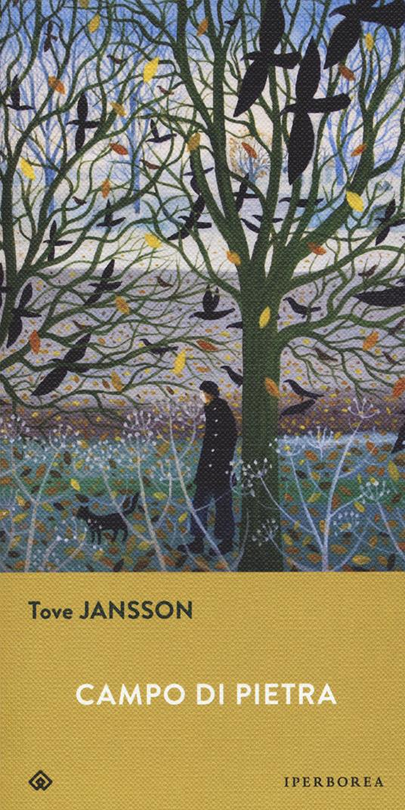 | Tove JANSSON  Campo di pietra  Per il giornalista Jonas, una breve vacanza con le figlie tra i boschi, il mare e le pietre brulle delle isole Åland è un'occasione per lavorare in pace alla biografia di un detestato magnate dei media chiamato semplicemente «Y»: vero e proprio corruttore di parole, pronto a usarle per creare scandali e facile patetismo, è la nemesi di Jonas, che per tutta la vita le ha curate, perché fossero sempre chiare, aderenti ai fatti, inscalfibili, come la pietra del misterioso campo dietro la casa estiva. Eppure, come il campo, quell'ossessione per la parola rischia di diventare arida e sterile

